ФЕДЕРАЛЬНОЕ АГЕНТСТВО ЖЕЛЕЗНОДОРОЖНОГО ТРАНСПОРТА
Федеральное государственное бюджетное образовательное учреждение высшего образования
«Петербургский государственный университет путей сообщения
Императора Александра I»
(ФГБОУ ВО ПГУПС)

Кафедра «Информационные и вычислительные системы»

РАБОЧАЯ ПРОГРАММА
дисциплины
«ИНФОРМАЦИОННЫЕ КОМПЬЮТЕРНЫЕ ТЕХНОЛОГИИ» (Б1.Б.3)

для направления
21.04.02 «Землеустройство и кадастры»
по магистерской программе
«Геодезическое обеспечение кадастров»

Форма обучения – очная

Санкт-Петербург
2018

ЛИСТ СОГЛАСОВАНИЙ
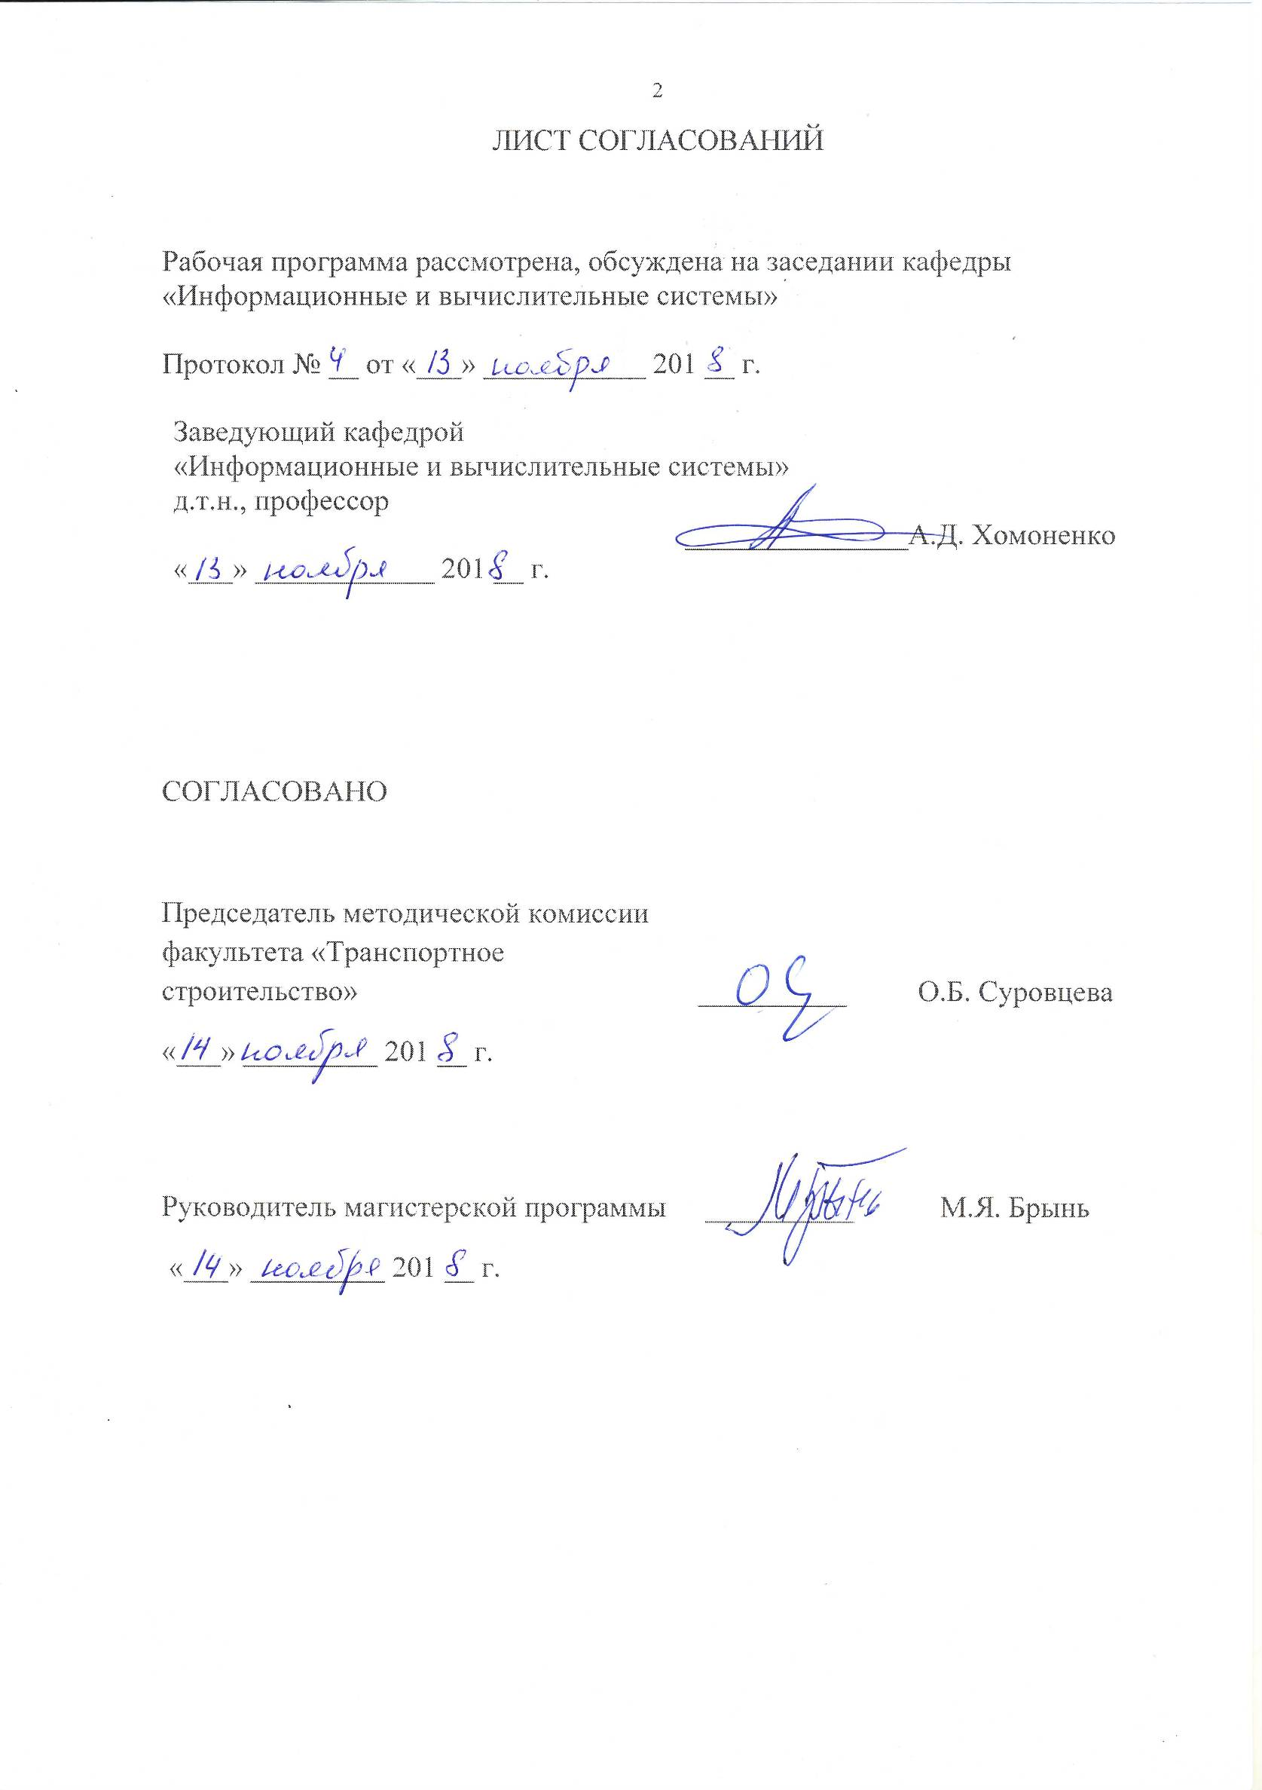
Рабочая программа рассмотрена, обсуждена на заседании кафедры
«Информационные и вычислительные системы»

Протокол № __ от «___» ___________ 201 __ г.

Заведующий кафедрой
«Информационные и вычислительные системы»
д.т.н., профессор
_______________А.Д. Хомоненко
«___» ____________ 201 __ г.

СОГЛАСОВАНО
Председатель методической комиссии факультета «Транспортное строительство» | __________ | О.Б. Суровцева
«___» _________ 201 __ г.

Руководитель магистерской программы | __________ | М.Я. Брынь
«___» _________ 201 __ г.

1. Цели и задачи дисциплины

Рабочая программа составлена в соответствии с ФГОС ВО, утвержденным «30» марта 2015 г., приказ № 298 по направлению 21.04.02 «Землеустройство и кадастры», по магистерской программе «Геодезическое обеспечение кадастров» по дисциплине «Информационные компьютерные технологии».

Целью дисциплины «Информационные компьютерные технологии» является ознакомление обучающихся с основными принципами организации баз данных как одной из важнейших составляющей современных компьютерных технологий, приобретение знаний об основных этапах проектирования баз данных, моделях данных (иерархической, сетевой и реляционной), ознакомление с современными промышленными СУБД и перспективами их развития.

Для достижения поставленной цели решаются следующие задачи:

• изучение технологии проектирования баз данных на основе нормализации отношений;

• усвоение теоретических основ и прикладных приемов разработки баз данных;

• ознакомление с технологиями применения средств современных СУБД для организации запросов к базам данных;

• выработка практических навыков применения современных СУБД для хранения и обработки результатов кадастровых измерений;
• ознакомление с перспективами развития современных СУБД.

2. Перечень планируемых результатов обучения по дисциплине, соотнесенных с планируемыми результатами освоения основной профессиональной образовательной программы

Планируемыми результатами обучения по дисциплине являются: приобретение знаний, умений, навыков.
В результате освоения дисциплины обучающийся должен:
ЗНАТЬ:
- основные этапы проектирования баз данных;
- принципы организации реляционной модели данных и нормализации реляционных отношений;
- основные операторы структурированного языка запросов SQL.
УМЕТЬ:
- выполнять проектирование баз данных для заданной предметной области кадастровых измерений;
- подготавливать запросы для выборки данных и обработки данных из таблиц на языке SQL;
- применять средства СУБД для решения прикладных задач разработки и применения баз данных.

ВЛАДЕТЬ:
- навыками применения СУБД при решении практических задач применения баз данных в области кадастровых измерений.
Приобретенные знания, умения, навыки и/или опыт деятельности, характеризующие формирование компетенций, осваиваемые в данной дисциплине, позволяют решать профессиональные задачи, приведенные в соответствующем перечне по видам профессиональной деятельности в п. 2.4 основной профессиональной образовательной программы (ОПОП).
Изучение дисциплины направлено на формирование следующих профессиональных компетенций (ПК), соответствующих видам профессиональной деятельности, на которые ориентирована программа магистратуры:
производственно-технологическая деятельность:
– способность получать и обрабатывать информацию из различных источников, используя современные компьютерные технологии и критически ее осмысливать (ПК–9).
Область профессиональной деятельности обучающихся, освоивших данную дисциплину, приведена в п. 2.1 ОПОП.
Объекты профессиональной деятельности обучающихся, освоивших данную дисциплину, приведены в п. 2.2 ОПОП.

3. Место дисциплины в структуре основной профессиональной образовательной программы

Дисциплина «Информационные компьютерные технологии» (Б1.Б.3) относится к базовой части и является обязательной дисциплиной обучающегося.
4. Объем дисциплины и виды учебной работы

Вид учебной работы | Всего часов | Семестр
Вид учебной работы | Всего часов | 1
Контактная работа (по видам учебных занятий)  В том числе:  - лекции (Л)  - практические занятия (ПЗ) | 36  –  36 | 36  –  36
Самостоятельная работа (СРС) (всего) | 72 | 72
Форма контроля знаний | З | З
Общая трудоемкость: час / з.е. | 108/3 | 108/3
Примечания: «Форма контроля знаний» – зачет (З).

5. Содержание и структура дисциплины

5.1 Содержание дисциплины

№  п/п | Наименование раздела дисциплины | Содержание раздела
1 | Введение в базы данных и СУБД | Компоненты банков данных. Классификация банков данных. Концепция централизованного управления данными. Трехуровневая архитектура систем баз данных. Функции СУБД.
2 | Модели и типы данных | Иерархическая, сетевая, постреляционная, многомерная и объектно-ориентированная модели. Реляционная модель. Объекты реляционной модели. Типы данных.
3 | Языки запросов SQL и QBE | Реляционная алгебра и реляционное исчисление. Основные возможности языков запросов. Характеристика запросов. Оператор SELECT. Агрегатные функции.
4 | Проектирование баз данных | Этапы проектирования. Метод “сущность-связь”. Проектирование реляционных баз данных. Нормализация отношений
5 | Разработка баз данных с использованием СУБД MS | Создание таблиц базы данных. Формирование запросов. Разработка форм. Подготовка отчетов. Разработка интерфейса
6 | Современные СУБД и перспективы их развития | Характеристика СУБД Oracle. Характеристика СУБД DB2. Характеристика СУБД Линтер. Перспективы развития СУБД.

5.2 Разделы дисциплины и виды занятий

№ п/п | Наименование раздела дисциплины | ПЗ | СРС
1 | Введение в базы данных и СУБД | 2 | 8
2 | Модели и типы данных | 6 | 8
3 | Языки запросов SQL и QBE | 12 | 16
4 | Проектирование баз данных | 8 | 16
5 | Разработка баз данных с использованием СУБД MS Access. | 4 | 16
6 | Современные СУБД и перспективы их развития | 4 | 8
 | Итого: | 36 | 72

6. Перечень учебно-методического обеспечения для самостоятельной работы обучающихся по дисциплине

№  п/п | Наименование раздела | Перечень учебно-методического обеспечения
1 | Введение в базы данных и СУБД | 1) Основы современных компьютерных технологий [Текст] : учеб. для вузов / Г. А. Брякалов [и др.] ; ред. А. Д. Хомоненко. - СПб. : Корона-Принт, 2005. - 672 с. - ISBN 5-7931-0318-X  2) Утепбергенов, Ирбулат Туремуратович. Базы данных в информационных системах [Текст] : учебник / И. Т. Утепбергенов, А. Д. Хомоненко ; Университет "Туран". - Алматы : Экономика, 2013. - 539 с. : рис., табл. - ISBN 978-601-225-575-1  3) Красновидов, Александр Владленович. Инструментальные средства информационных систем [Текст] : учебное пособие / А. В. Красновидов, С. Г. Свистунов, П. А. Новиков ; , ФБГОУ ВПО ПГУПС. - Санкт-Петербург : ФГБОУ ВПО ПГУПС, 2015. - 48 с. : ил. - Библиогр.: с. 47.
2 | Модели и типы данных
3 | Языки запросов SQL и QBE
4 | Проектирование баз данных
5 | Разработка баз данных с использованием СУБД MS Access
6 | Современные СУБД и перспективы их развития

7. Фонд оценочных средств для проведения текущего контроля успеваемости и промежуточной аттестации обучающихся по дисциплине

Фонд оценочных средств по дисциплине является неотъемлемой частью рабочей программы и представлен отдельным документом, рассмотренным на заседании кафедры и утвержденным заведующим кафедрой.

8. Перечень основной и дополнительной учебной литературы, нормативно-правовой документации и других изданий, необходимых для освоения дисциплины

8.1 Перечень основной учебной литературы, необходимой для освоения дисциплины
1. Основы современных компьютерных технологий [Текст] : учеб. для вузов / Г. А. Брякалов [и др.] ; ред. А. Д. Хомоненко. - СПб. : Корона-Принт, 2005. - 672 с. - ISBN 5-7931-0318-X
2. Красновидов, Александр Владленович Инструментальные средства информационных систем [Текст] : учебное пособие / А. В. Красновидов, С. Г. Свистунов, П. А. Новиков ; , ФБГОУ ВПО ПГУПС. - Санкт-Петербург : ФГБОУ ВПО ПГУПС, 2015. - 48 с. : ил. - Библиогр.: с. 47.

8.2 Перечень дополнительной учебной литературы, необходимой для освоения дисциплины
- Хомоненко, А. Д. Microsoft Access [Текст] : экспресс-курс / А. Д. Хомоненко, В. В. Гридин. - СПб. : БХВ-Петербург, 2005. - 286 с. : ил. - ISBN 5-94157-195-X
2. Хомоненко, Анатолий Дмитриевич. Разработка web-приложений для работы с базами данных [Текст] : учебное пособие / А. Д. Хомоненко, В. В. Рогальчук, А. В. Тырва ; [ред. : А. Д. Хомоненко]. - Санкт-Петербург : ПГУПС, 2012. - 87 с. : ил. - Библиогр.: с. 81-82. - ISBN 978-5-7641-0356-3
8.3 Перечень нормативно-правовой документации, необходимой для освоения дисциплины
1. ГОСТ 2.105-95. ЕСКД. Общие требования к текстовым документам.
8.4 Другие издания, необходимые для освоения дисциплины
При освоении данной дисциплины дополнительная учебная литература не используется.

9. Перечень ресурсов информационно-телекоммуникационной сети «Интернет», необходимых для освоения дисциплины

1. Личный кабинет обучающегося и электронная информационно-образовательная среда. [Электронный ресурс]. – Режим доступа: http://sdo.pgups.ru/ (для доступа к полнотекстовым документам требуется авторизация).

2. Электронно-библиотечная система ЛАНЬ [Электронный ресурс]. Режим доступа: https://e.lanbook.com — Загл. с экрана.

3. Электронная библиотека онлайн «Единое окно к образовательным ресурсам» [Электронный ресурс]. Режим доступа: http://window.edu.ru, свободный. — Загл. с экрана.

4. Электронно-библиотечная система ibooks.ru [Электронный ресурс]. Режим доступа: http://ibooks.ru/ — Загл. с экрана.
5. Рабочие материалы студента по общему курсу "Методы программирования" [Электронный ресурс] Режим доступа: http://www.software.unn.ac.ru/lection/ — Загл. с экрана.
6. Введение в теорию программирования. Функциональный подход [Электронный ресурс]. Режим доступа: http://www.intuit.ru/studies/courses/39/39/info — Загл. с экрана.

10. Методические указания для обучающихся по освоению дисциплины

Порядок изучения дисциплины следующий:
- Освоение разделов дисциплины производится в порядке, приведенном в разделе 5 «Содержание и структура дисциплины». Обучающийся должен освоить все разделы дисциплины с помощью учебно-методического обеспечения, приведенного в разделах 6, 8 и 9 рабочей программы.
- Для формирования компетенций обучающийся должен представить выполненные типовые контрольные задания или иные материалы, необходимые для оценки знаний, умений, навыков и (или) опыта деятельности, предусмотренные текущим контролем (см. фонд оценочных средств по дисциплине).
- По итогам текущего контроля по дисциплине, обучающийся должен пройти промежуточную аттестацию (см. фонд оценочных средств по дисциплине).

11. Перечень информационных технологий, используемых при осуществлении образовательного процесса по дисциплине, включая перечень программного обеспечения и информационных справочных систем

Перечень информационных технологий, используемых при осуществлении образовательного процесса по дисциплине:
- технические средства – персональные компьютеры, проектор;
- методы обучения с использованием информационных технологий: компьютерные практические занятия.
- перечень Интернет-сервисов и электронных ресурсов:
- поисковые системы, электронная почта, электронные учебные и учебно-методические материалы.
Кафедра «Информационные и вычислительные системы» обеспечена необходимым комплектом лицензионного программного обеспечения:
- Microsoft Windows 7;
- Microsoft Word 2010;
- Microsoft Excel 2010;
- Microsoft PowerPoint 2010;
- Microsoft Access 2010.

Все обучающиеся имеют доступ к электронным учебно-методическим комплексам (ЭУМК) по изучаемой дисциплине согласно персональным логинам и паролям.
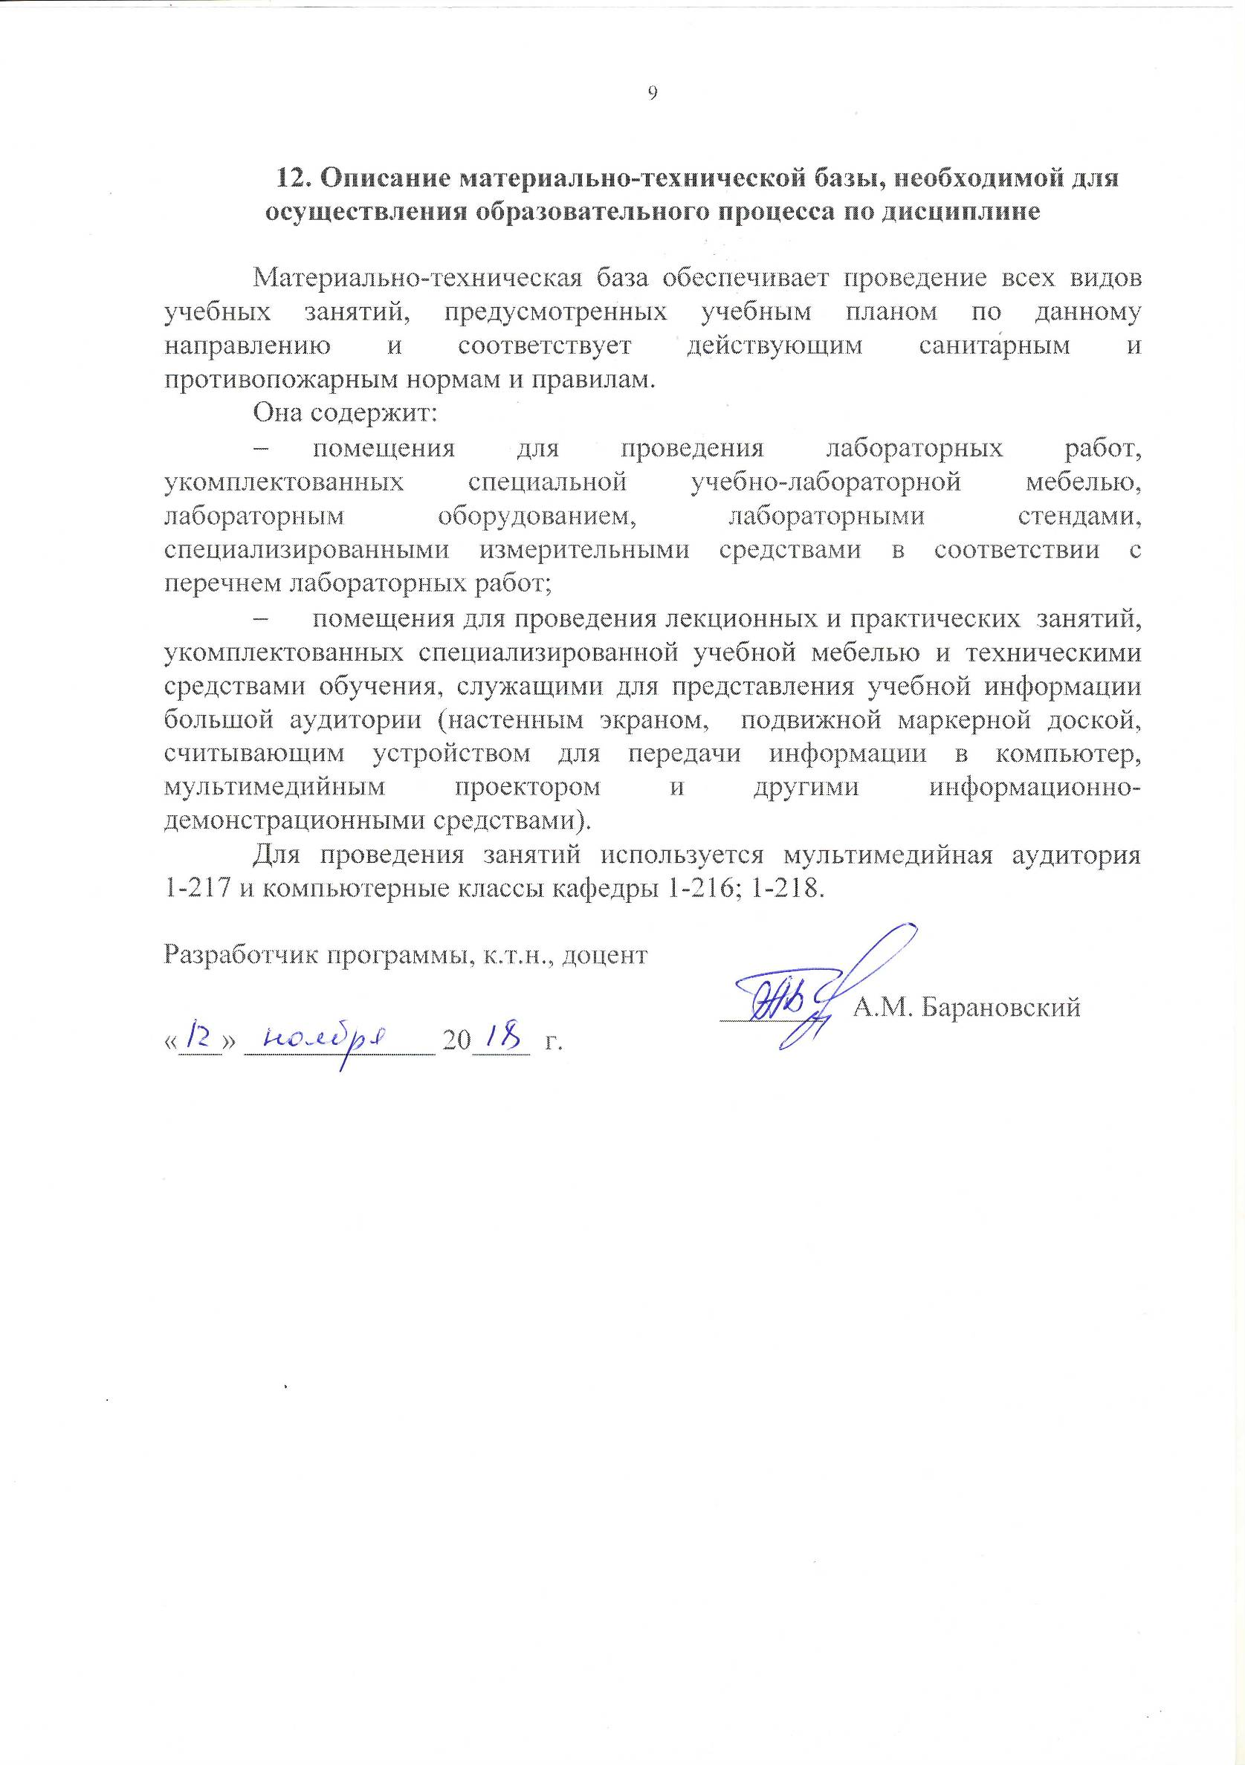
12. Описание материально-технической базы, необходимой для осуществления образовательного процесса по дисциплине

Материально-техническая база обеспечивает проведение всех видов учебных занятий, предусмотренных учебным планом по данному направлению и соответствует действующим санитарным и противопожарным нормам и правилам.
Она содержит:
- помещения для проведения лабораторных работ, укомплектованных специальной учебно-лабораторной мебелью, лабораторным оборудованием, лабораторными стендами, специализированными измерительными средствами в соответствии с перечнем лабораторных работ;
- помещения для проведения лекционных и практических занятий, укомплектованных специализированной учебной мебелью и техническими средствами обучения, служащими для представления учебной информации большой аудитории (настенным экраном, подвижной маркерной доской, считывающим устройством для передачи информации в компьютер, мультимедийным проектором и другими информационно-демонстрационными средствами).
Для проведения занятий используется мультимедийная аудитория 1-217 и компьютерные классы кафедры 1-216; 1-218.

Разработчик программы, к.т.н., доцент | __________А.М. Барановский
«___» _____________ 20____ г.

